ПАМЯТКА
«Осторожно! Тонкий лед!»

Уважаемые прокопчане!
В этом году ранняя весна, уже неоднократно бывали длительные оттепели, река Аба не замерзает зимой из – за большого количества различных примесей в воде, но вдоль берега лед все же образуется («забереги»).
Из – за оттепелей «забереги» потеряли прочность, они опасны, если на них наступить.
Если случилась беда:
Что делать, если вы провалились в холодную воду:
- Не паникуйте, не делайте резких движений, сохраняйте дыхание.
- Раскиньте руки в стороны и постарайтесь зацепиться за кромку льда, придав телу горизонтальное положение.
- Зовите на помощь: «Тону!»
- Попытайтесь осторожно налечь грудью на край льда и забросить одну, а потом и другую ноги на лед.
- Если лед выдержал, перекатываясь, медленно ползите в ту сторону, откуда пришли, ведь здесь лед уже проверен на прочность.
- Не останавливаясь идите к ближайшему жилью, выжать одежду и отдохнуть можно только в тёплом помещении.
Если вы пытаетесь оказать помощь:
Вызовите спасателей по сотовому телефону «101», «112».
- Вооружитесь любой длинной палкой, доскою, шестом или веревкою.
Можно связать воедино шарфы, ремни или одежду.
- Ползком, широко расставляя при этом руки и ноги и толкая перед собою спасательные средства, осторожно передвигайтесь к полынье.
- Остановитесь в нескольких метрах от находящегося в воде человека и бросьте ему веревку, край одежды, подайте палку, лыжу или шест.
- Осторожно вытащите пострадавшего на лед и вместе с ним ползком выбирайтесь из опасной зоны.
- Доставьте пострадавшего в теплое место. Окажите ему помощь: снимите с него мокрую одежду, энергично разотрите тело (до покраснения кожи), напоите горячим чаем. Вызовите скорую медицинскую помощь по сотовому телефону «103».
Взрослым необходимо пояснить детям, что в настоящее время игры на берегу реки смертельно опасны. Не оставляйте детей без присмотра.
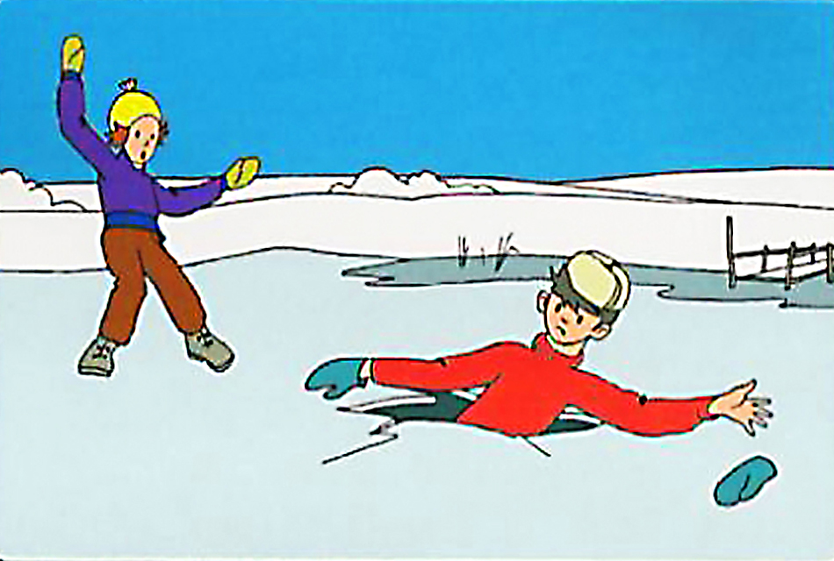

МБУ «Управление по делам гражданской обороны и
чрезвычайным ситуациям города Прокопьевска»

